TRƯỜNG CAO ĐẲNG FPT POLYTECHNIC

-----🙞🙜🕮🙞🙜🕮🙞🙜-----

Báo cáo môn C_sharp 5

Đề tài: Website bán truyện tranh Việt Nam

Giảng viên hướng dẫn: Nguyễn Ngọc Thạch

Nhóm thực hiện: DynaDev

Thành viên: Ngô Quang Trung

Triệu Văn Tuệ

Nguyễn Thanh Quang

Phan Công Bảo

**Mục Lục:**

Phần 1: GIỚI THIỆU DỰ ÁN 7

1.1. Lý do thực hiện 7

1.2. Lược sử dự án 7

1.3. Mục đích nghiên cứu 7

1.4. Phạm vi dự án 7

1.5. Yêu cầu dự án 8

1.5.1. Yêu cầu chức năng 8

1.5.2. Đối tượng sử dụng 8

1.5.3. Yêu cầu hệ thống 8

1.6. Nhóm phát triển dự án: DynaDev 9

1.7. Lập kế hoạch dự án 9

1.7.1. Giai đoạn 1: Xây dựng giao diện 9

1.7.2. Giai đoạn 2: Xây dựng chức năng 9

1.7.3. Giai đoạn 3: Kiểm thử 9

1.7.4. Giai đoạn 4: Fix lỗi 9

Phần 2: PHẦN MỀM SỬ DỤNG 10

2.1 Ngôn ngữ lập trình C# : 10

2.2 Phần mềm visual studio. 11

2.3 SQL Server. 12

Phần 3: KHẢO SÁT VÀ PHÂN TÍCH HỆ THỐNG 14

3.1. Khảo sát bài toán thực tế 14

3.2. Sơ đồ Use case 14

3.2.1. Use case ADMIN 14

3.2.2. Use case Khách hàng 15

3.2.4 Mô tả actor 15

3.2.5 Mô tả các Use case 16

3.3.2 Sơ đồ luồng dữ liệu DFD 23

3.3.2.1 Sơ đồ DFD mức ngữ cảnh. 23

3.3.2.2 Sơ đồ DFD mức 0 23

3.3.2.2 Sơ đồ DFD mức 1 24

3.3.2.2.1 Chức năng đăng nhập. 24

3.3.2.2.2 Chức năng đăng ký 24

3.3.2.2.3 Chức năng đăng xuất 25

3.3.2.2.4 Chức năng thêm sản phẩm 25

3.3.2.2.5 Chức năng tìm kiếm 26

3.3.2.2.6 Chức năng lọc 26

3.3.2.2.7 Chức năng mua hàng 27

3.4 Sơ đồ luồng hoạt động(Activity Diagram) 28

3.4.1 Sơ đồ luồng chức năng đăng ký 28

3.4.2 Sơ đồ luồng chức năng đăng nhập 29

3.4.3 Sơ đồ luồng chức năng quên mật khẩu 30

3.4.4 Sơ đồ luồng chức năng thống kê 31

3.4.5 Sơ đồ luồng chức năng mua hàng 32

3.5 Thiết kế cơ sở dữ liệu 33

3.5.1 Bảng ảnh sản phẩm 33

3.5.2 Bảng chi tiết đơn hàng 33

3.5.3 Bảng đánh giá 34

3.5.4 Bảng đơn hàng 34

3.5.5 Bảng khách hàng 35

3.5.6. Bảng loại sản phẩm 35

3.5.7 Bảng nhà cung cấp 36

3.5.8. Bảng nhân viên 36

3.5.9. Bảng sản phẩm 37

3.5.10. Bảng voucher 38

LỜI CẢM ƠN

Đến thời điểm này đã hơn 1 năm được thầy Nguyễn Ngọc Thạch chỉ dạy, chúng em vẫn rất biết ơn thầy vẫn tận tình chỉ dạy chúng em trong suốt thời gian vừa qua để đi đến ngày hôm nay và tạo ra dự án này.

Song song đó thì chúng em vẫn sẽ còn nhiều thiếu sót trong dự án, nhưng kẻ hỡ trong dự án, vì thế chúng em mong muốn được các thầy, cô nhìn thấy và cho chúng em những thời nhận xét và góp ý để chúng em có thể hoàn thiện được bản thân và cũng như những dự án tiếp theo.

Sau cùng là lời cảm ơn tới những nơi đã cho chúng em khảo sát, những bạn bè xung quanh góp ý và giúp đỡ chúng em trong thời gian qua.

Kính chúc tất cả mọi người luôn luôn sống khỏe mạnh, vui tươi và gặp nhiều may mắn trong cuộc sống này.

DynaDev

# Phần 1: GIỚI THIỆU DỰ ÁN

## 1.1. Lý do thực hiện

Trong bối cả nh internet phát triển và nhu cầu mua sách của các phụ huynh cho con việc có một nền tảng online để dễ tiếp cận và mua bán Truyện tranh Việt Nam là rất cần thiết. Mặc dù có rất nhiều trang web bán truyện tranh nhưng không không có quá nhiều sự chú ý đến Truyện tranh Việt Nam. Dự án này nhằm mục đích xây dựng một website bán truyện tranh với sự tập trung vào các tác phẩm do các tác giả Việt Nam sáng tác, đồng thời tạo cơ hội cho sự phát triển của truyện tranh nước nhà.

## 1.2. Lược sử dự án

Website bán truyện tranh Việt Nam được hình thành từ nhu cầu phát triển một kênh giao dịch trực tuyến cho các tác phẩm trong nước. Dự án được triển khai bởi nhóm DynaDev, gồm các thành viên có kỹ năng lập trình nhằm tạo ra một sản phẩm dễ sử dụng và thân thiện với người dùng.

## 1.3. Mục đích nghiên cứu

* Nghiên cứu thị trường: Hiểu được nhu cầu mua bán của người dùng.
* Phát triển công nghệ: Tạo ra một website bán truyện tranh với các tính năng dễ sử dụng và tối ưu cho người dùng.
* Sáng tạo: Một phần cũng quảng bá và giới thiệu các tác phẩm thuần Việt Nam cho đọc giả.

## 1.4. Phạm vi dự án

* Nội dung: Website cung cấp các dịch vụ như mua bán truyện tranh Việt Nam.
* Hệ thống: Hệ thống bao gồm giao diện người dùng, thanh toán trực tuyến,...

## 1.5. Yêu cầu dự án

## 1.5.1. Yêu cầu chức năng

* Trang chủ: Cho người dùng xem sản phẩm, tìm kiếm, xem chi tiết,...
* Giỏ hàng: Cho phép người dùng thêm vào giỏ hàng và điều chỉnh số lượng,...
* Thanh toán: Cho phép người dùng thanh toán và kiểm tra tình trạng giao hàng,..
* Trang ADMIN: Cho phép người dùng quản lý sản phẩm, quản lý đơn hàng, quản lý nhân viên,...

## 1.5.2. Đối tượng sử dụng

* Cá nhân: Người yêu thích truyện tranh, mọi lứa tuổi(đặc biệt là cho trẻ nhỏ), những người muốn khám phá văn hóa truyện tranh Việt Nam.
* Nhà xuất bản(nhà cung cấp): Các đơn vị có nhu cầu phát hành hoặc bán truyện tranh.

## 1.5.3. Yêu cầu hệ thống

* Tính ổn định: Website phải hoạt động không bị dán đoạn.
* Tính bảo mật: Phải bảo mật thông tin và các giao dịch trực tuyến của người dùng.
* Tính dễ sử dụng: Giao diện website đơn giản, dễ nhìn, dễ tìm kiếm thông tin, dễ thao tác trong quá trình sử dụng.

## 1.6. Nhóm phát triển dự án: DynaDev

## 1.7. Lập kế hoạch dự án

## 1.7.1. Giai đoạn 1: Xây dựng giao diện

## 1.7.2. Giai đoạn 2: Xây dựng chức năng

## 1.7.3. Giai đoạn 3: Kiểm thử

## 1.7.4. Giai đoạn 4: Fix lỗi

# Phần 2: PHẦN MỀM SỬ DỤNG

## 2.1 Ngôn ngữ lập trình C# :

C# là một ngôn ngữ lập trình hướng đối tượng đa năng, mạnh mẽ được phát triển bởi Microsoft. Nó được phát hành lần đầu tiên vào năm 2000 và đã trở thành một trong những ngôn ngữ lập trình phổ biến nhất trên thế giới.



C# được thiết kế để dễ học và sử dụng, nhưng vẫn cung cấp sức mạnh và hiệu suất của các ngôn ngữ lập trình hướng đối tượng khác như C++ và Java. Nó là một ngôn ngữ hoàn hảo cho các nhà phát triển phần mềm mới bắt đầu và các chuyên gia.

C# được sử dụng để phát triển nhiều loại ứng dụng khác nhau, bao gồm:

* Ứng dụng Web
* Ứng dụng di động
* Game
* …

C# dựa trên các ngôn ngữ lập trình C++ và Java. Nó có nhiều điểm tương đồng với cả hai ngôn ngữ này, nhưng cũng có một số tính năng độc đáo riêng.

Dưới đây là một số điểm nổi bật của ngôn ngữ lập trình C#:

* Hướng đối tượng: C# là một ngôn ngữ lập trình hướng đối tượng hoàn toàn. Điều này có nghĩa là mọi thứ trong C# đều được tổ chức thành các đối tượng.
* An toàn kiểu: C# là một ngôn ngữ có kiểm tra kiểu mạnh. Điều này có nghĩa là máy tính sẽ kiểm tra các kiểu dữ liệu của các biến và biểu thức để đảm bảo rằng chúng tương thích.
* Tính đa hình: C# hỗ trợ tính đa hình, có nghĩa là một biến có thể trỏ đến một đối tượng thuộc một lớp cụ thể hoặc lớp con của nó.
* Tính trừu tượng: C# hỗ trợ tính trừu tượng, có nghĩa là các lớp có thể cung cấp các giao diện mà các lớp khác có thể triển khai.
* Tính đóng gói: C# hỗ trợ tính đóng gói, có nghĩa là các dữ liệu và mã có thể được nhóm lại thành các đơn vị nhỏ, dễ quản lý hơn.

## 2.2 Phần mềm visual studio.



Visual Studio cung cấp một loạt các tính năng và công cụ để giúp các nhà phát triển viết mã nhanh hơn, hiệu quả hơn và chính xác hơn. Một số tính năng chính của Visual Studio bao gồm:

* Trình soạn thảo mã tích hợp với hỗ trợ syntax highlighting, code completion, và refactoring tools.
* Trình gỡ lỗi cho phép các nhà phát triển bước qua mã, đặt breakpoints, và kiểm tra biến.
* Các công cụ thiết kế cho phép các nhà phát triển tạo giao diện người dùng, forms, và các loại yếu tố trực quan khác.
* Tích hợp với các hệ thống kiểm soát phiên bản phổ biến như Git và Mercurial.
* Khả năng mở rộng với các plugin và extension để thêm các tính năng và chức năng mới.

Visual Studio có hai phiên bản chính: Community và Professional. Phiên bản Community miễn phí cho cá nhân và doanh nghiệp nhỏ, trong khi phiên bản Professional là một đăng ký trả phí bao gồm các tính năng và công cụ bổ sung.

## 2.3 SQL Server.



SQL Server là một hệ thống quản lý cơ sở dữ liệu quan hệ (RDBMS) được phát triển bởi Microsoft. Nó là một phần mềm máy chủ lưu trữ dữ liệu và cung cấp cho các ứng dụng phần mềm khác khả năng truy cập và xử lý dữ liệu đó.

SQL Server sử dụng ngôn ngữ truy vấn có cấu trúc (SQL) để truy vấn và thao tác dữ liệu. SQL là một ngôn ngữ lập trình cấp cao được thiết kế để làm việc với các cơ sở dữ liệu quan hệ.

SQL Server có thể được sử dụng để lưu trữ và truy cập nhiều loại dữ liệu, bao gồm:

* Dữ liệu văn bản
* Dữ liệu số
* Dữ liệu ngày và giờ
* Dữ liệu hình ảnh và âm thanh

SQL Server được sử dụng trong một loạt các ứng dụng, bao gồm:

* Ứng dụng web
* Ứng dụng doanh nghiệp
* Ứng dụng di động
* Game

SQL Server là một hệ thống quản lý cơ sở dữ liệu quan trọng được sử dụng trong nhiều ứng dụng kinh doanh và thương mại. Nó cung cấp một cách hiệu quả để lưu trữ và truy cập dữ liệu, giúp các tổ chức cải thiện hiệu quả và năng suất của mình.

# Phần 3: KHẢO SÁT VÀ PHÂN TÍCH HỆ THỐNG

## 3.1. Khảo sát bài toán thực tế

## 3.2. Sơ đồ Use case

## 3.2.1. Use case ADMIN

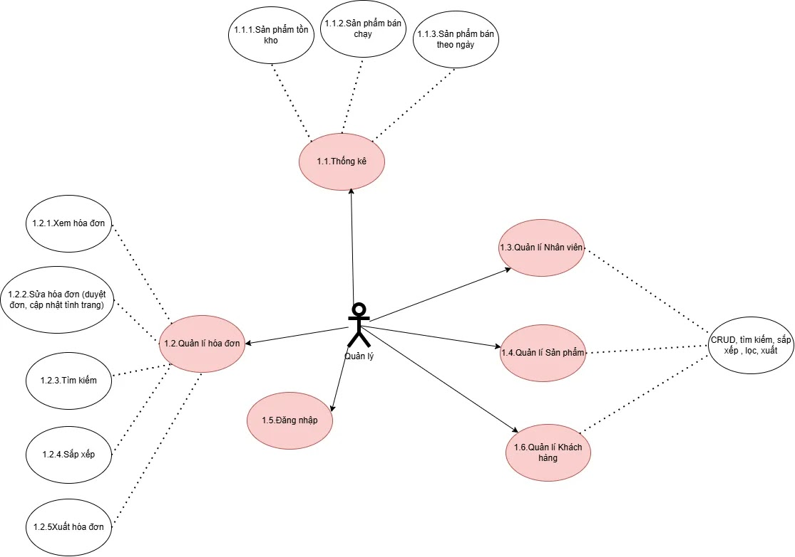

## 3.2.2. Use case Khách hàng

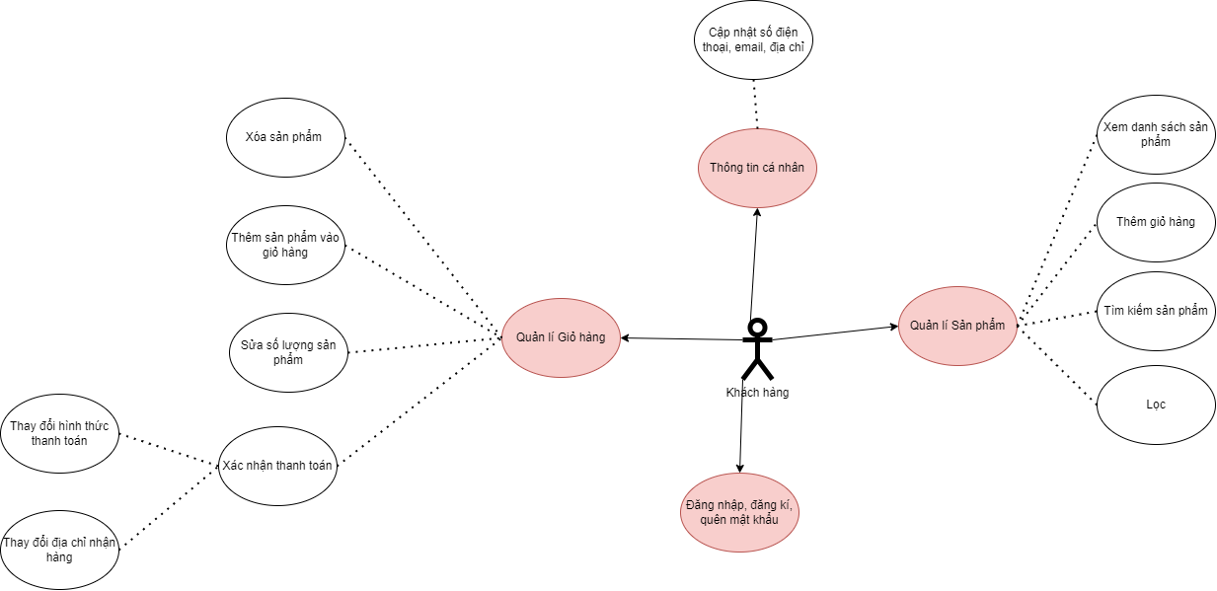

## 3.2.4 Mô tả actor

|  |  |  |
| --- | --- | --- |
| STT | Tên Actor | Mô tả Actor |
| 1 | QUẢN LÝ (Admin) | Toàn quyền sử dụng hệ thống |
| 2 | NHÂN VIÊN | Là người tương tác với khách hàng |
| 3 | KHÁCH HÀNG | Là người sử dụng các dịch vụ, tiện ích như mua bán, trao đổi với cửa hàng và doanh nghiệp |

## 3.2.5 Mô tả các Use case

|  |  |  |  |
| --- | --- | --- | --- |
| STT | Mã Use Case | Tên Use Case | Mô tả ngắn gọn |
| 1 | UC1 | Đăng nhập | Cho phép tất cả Actor đăng nhập |
| 2 | UC2 | Đăng ký | Cho phép khách hàng thực hiện chức năng đăng ký |
| 3 | UC3 | Quên mật khẩu, đổi mật khẩu | Cho phép tất cả Actor lấy lại hoặc đổi mật khẩu |
| 4 | UC4 | Xóa tài khoản cá nhân | Cho phép tất cả Actor xóa tài khoản cá nhân |
| 5 | UC5 | Sửa thông tin tài khoản cá nhân | Cho phép tất cả Actor sửa thông tin tài khoản cá nhân |
| 6 | UC6 | Sửa thông tin tài khoản khách hàng | Cho phép Admin và khách hàng thực hiện tính năng |
| 7 | UC7 | Xóa thông tin khách hàng | Cho phép Admin và khách hàng thực hiện chức năng |
| 8 | UC8 | Tìm kiếm thông tin khách hàng | Cho phép Admin và nhân viên tìm kiếm và xem thông tin khách hàng, nhân viên không thể xem thông tin về mật khẩu tài khoản của khách hàng |
| 9 | UC9 | Sắp xếp thông tin khách hàng | Cho phép Admin và khách hàng sắp xếp thông tin khách hàng bằng chữ cái đầu tên theo thứ tự Alphabet |
| 10 | UC10 | Lọc thông tin khách hàng | Cho phép Admin và khách hàng lọc thông tin khách hàng theo giới tính |
| 11 | UC11 | Xuất danh sách thông tin khách hàng | Cho phép Admin và nhân viên thực hiện chức năng |
| 12 | UC12 | Thêm nhà cung cấp | Cho phép Admin thực hiện chức năng |
| 13 | UC13 | Sửa thông tin nhà cung cấp | Cho phép Admin thực hiện chức năng |
| 14 | UC14 | Xóa thông tin nhà cung cấp | Cho phép Admin thực hiện chức năng |
| 15 | UC15 | Tìm kiếm thông tin nhà cung cấp | Cho phép Admin thực hiện chức năng |
| 16 | UC16 | Lọc thông tin nhà cung cấp | Cho phép Admin lọc thông tin nhà cung cấp theo thời gian cung cấp |
| 17 | UC17 | Xuất danh sách thông tin nhà cung cấp | Cho phép Admin xuất danh sách thông tin nhà cung cấp |
| 18 | UC18 | Thêm nhân viên | Cho phép Admin thực hiện chức năng |
| 19 | UC19 | Sửa thông tin nhân viên | Cho phép Admin và nhân viên thực hiện chức năng |
| 20 | UC20 | Xóa thông tin nhân viên | Cho phép Admin và nhân viên thực hiện chức năng |
| 21 | UC21 | Tìm kiếm thông tin nhân viên | Cho phép Admin thực hiện chức năng |
| 22 | UC22 | Lọc thông tin nhân viên | Cho phép Admin lọc nhân viên theo giới tính hoặc khoảng lương |
| 23 | UC23 | Sắp xếp thông tin nhân viên | Cho phép Admin sắp xếp thông tin nhân viên theo chữ cái đầu tên theo thứ tự Alphabet hoặc theo mức lương tăng, giảm dần |
| 24 | UC24 | Xuất danh sách thông tin nhân viên | Cho phép Admin thực hiện chức năng |
| 25 | UC25 | Thêm sản phẩm | Cho phép Admin thực hiện chức năng |
| 26 | UC26 | Sửa thông tin sản phẩm | Cho phép Admin thực hiện chức năng |
| 27 | UC27 | Xóa thông tin sản phẩm | Cho phép Admin thực hiện chức năng |
| 28 | UC28 | Tìm kiếm sản phẩm | Cho phép tất cả các Actor thực hiện chức năng |
| 29 | UC29 | Lọc thông tin sản phẩm | Cho phép tất cả các Actor lọc thông tin sản phẩm theo thương hiệu hoặc khoảng giá bán |
| 30 | UC30 | Sắp xếp thông tin sản phẩm | Cho phép tất cả Actor sắp xếp sản phẩm theo giá tăng hoặc giảm dần |
| 31 | UC31 | Xuất danh sách thông tin sản phẩm | Cho phép Admin thực hiện chức năng |
| 32 | UC32 | Xem hóa đơn | Cho phép tất cả Actor thực hiện chức năng |
| 33 | UC33 | Thêm hóa đơn | Cho phép khách hàng thêm hóa đơn |
| 34 | UC34 | Hủy đơn hàng | Cho phép tất cả các Actor thực hiện chức năng này, Admin có thể hủy đơn hàng ở bất kì tình trạng nào, nhân viên có thể hủy đơn hàng trong tình trạng “Chờ xác nhận”, khách hàng có thể hủy đơn hàng trong tình trạng “Chờ xác nhận” hoặc “đã thanh toán” nhưng hàng được nhận không như mong muốn ( hiệu lực trong 3 ngày từ thời điểm nhận hàng ). Trong trường hợp này thì tình trạng đơn hàng sẽ chuyển từ “Đã thanh toán” sang “Hoàn tiền” để phân biệt giữa những khách hàng “đã thanh toán” và những khách “chưa thanh toán” trước khi hủy đơn hàng để phía cửa hàng có cách xử lý phù hợp |
| 35 | UC35 | Tìm kiếm thông tin hóa đơn | Cho phép tất cả các Actor thực hiện chức năng, riêng khách hàng chỉ được phép thực hiện những hóa đơn của bản thân đã thanh toán |
| 36 | UC36 | Lọc thông tin hóa đơn | Cho phép Admin và nhân viên thực hiện chức năng |
| 37 | UC37 | Sắp xếp thông tin hóa đơn | Cho phép Admin và nhân viên thực hiện chức năng |
| 38 | UC38 | Xuất hóa đơn | Cho phép tất cả Actor thực hiện chức năng, riêng khách hàng chỉ được phép xuất những hóa đơn của bản thân đã thanh toán |
| 39 | UC39 | Báo cáo thống kê | Thống kê, báo cáo về số lượng khách hàng, nhân viên, biểu đồ doanh thu |
| 40 | UC40 | Thêm sản phẩm vào giỏ hàng | Cho phép khách hàng thêm sản phẩm vào giỏ |
| 41 | UC41 | Xóa sản phẩm ra khỏi giỏ hàng | Cho phép khách hàng xóa sản phẩm ra khỏi giỏ hàng |
| 42 | UC42 | Sửa thông tin giỏ hàng | Cho phép khách hàng sửa thông tin giỏ hàng như tăng giảm số lượng sản phẩm |
| 43 | UC43 | Thêm thương hiệu | Cho phép Admin thực hiện chức năng |
| 44 | UC44 | Sửa thông tin thương hiệu | Cho phép Admin thực hiện chức năng |
| 45 | UC45 | Xóa thông tin thương hiệu | Cho phép Admin thực hiện chức năng |
| 46 | UC46 | Tìm kiếm thông tin thương hiệu | Cho phép Admin thực hiện chức năng |
| 47 | UC47 | Lọc thông tin thương hiệu | Cho phép Admin thực hiện chức năng |
| 48 | UC48 | Xuất danh sách thông tin thương hiệu | Cho phép Admin xuất danh sách thông tin nhà cung cấp |
| 49 | UC49 | Sắp xếp danh sách thông tin thương hiệu | Cho phép Admin thực hiện chức năng |
| 50 | UC50 | Xem và đánh giá sản phẩm, phản hồi bình luận | Cho phép Admin và nhân viên xem và bình luận phản hồi bình luận khách hàng, khách hàng được phép bình luận và đánh giá sản phẩm |
| 51 | UC51 | Xem thông tin cá nhân | Cho phép người dùng xem và chỉnh sửa thông tin cá nhân. |

3.3. Sơ đồ hệ thống

3.3.1. Sơ đồ thực thể ERD

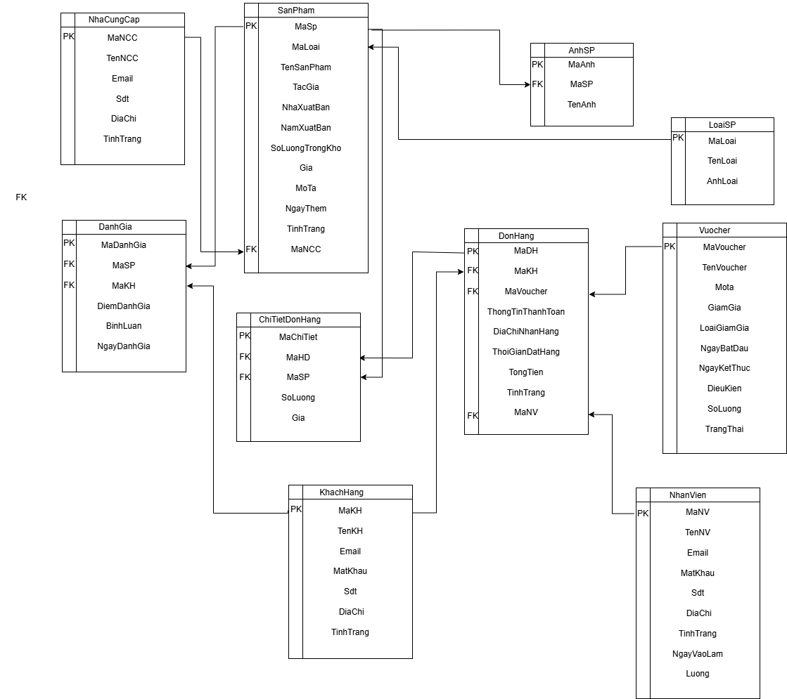

## 3.3.2 Sơ đồ luồng dữ liệu DFD

## 3.3.2.1 Sơ đồ DFD mức ngữ cảnh.

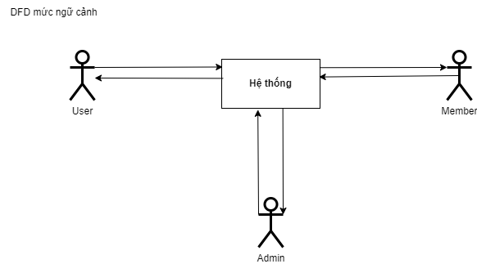

## 3.3.2.2 Sơ đồ DFD mức 0

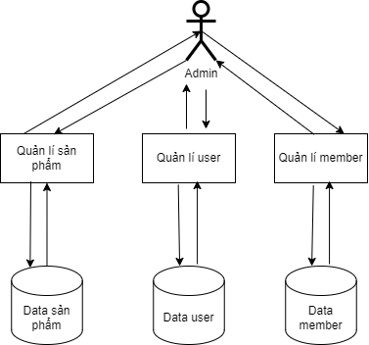

## 3.3.2.2 Sơ đồ DFD mức 1

## 3.3.2.2.1 Chức năng đăng nhập.

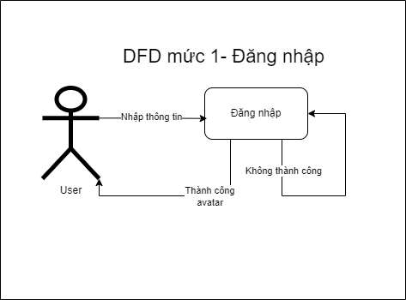

## 3.3.2.2.2 Chức năng đăng ký

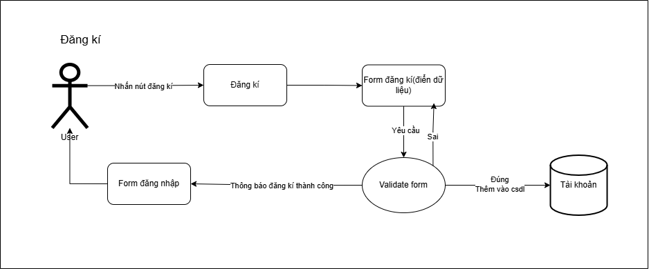

## 3.3.2.2.3 Chức năng đăng xuất

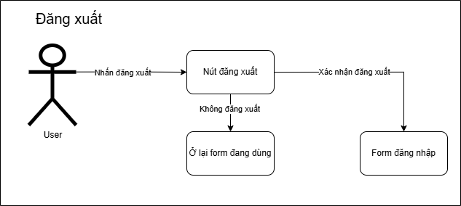

## 3.3.2.2.4 Chức năng thêm sản phẩm

## 3.3.2.2.5 Chức năng tìm kiếm

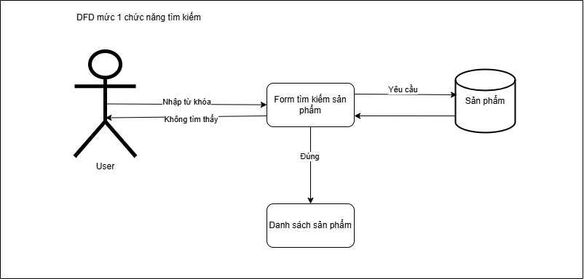

## 3.3.2.2.6 Chức năng lọc

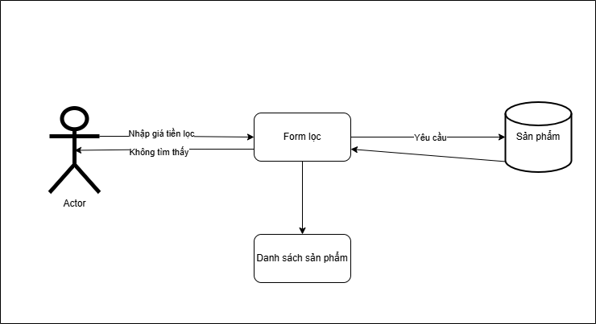

## 3.3.2.2.7 Chức năng mua hàng

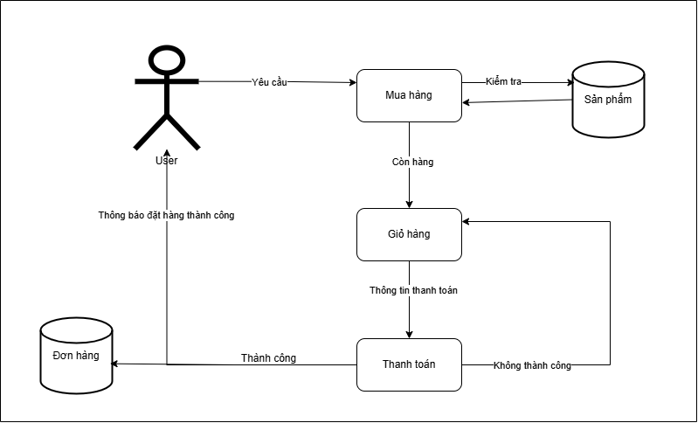

## 3.4 Sơ đồ luồng hoạt động(Activity Diagram)

## 3.4.1 Sơ đồ luồng chức năng đăng ký

## 3.4.2 Sơ đồ luồng chức năng đăng nhập

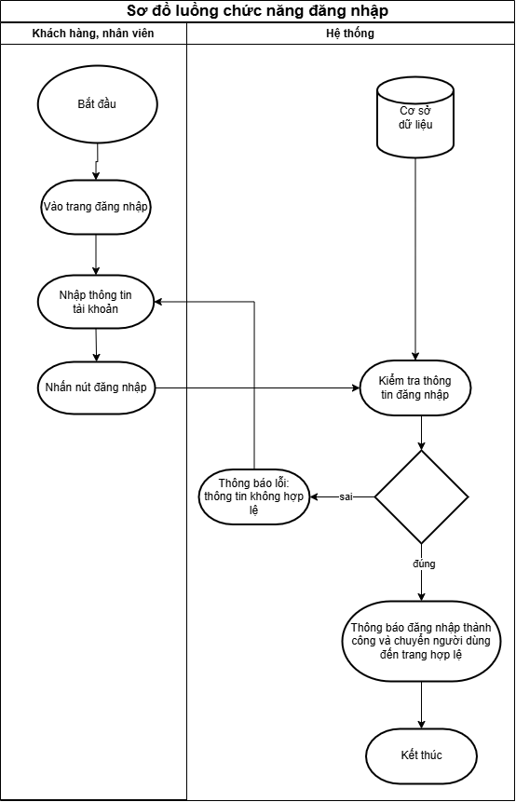

## 3.4.3 Sơ đồ luồng chức năng quên mật khẩu

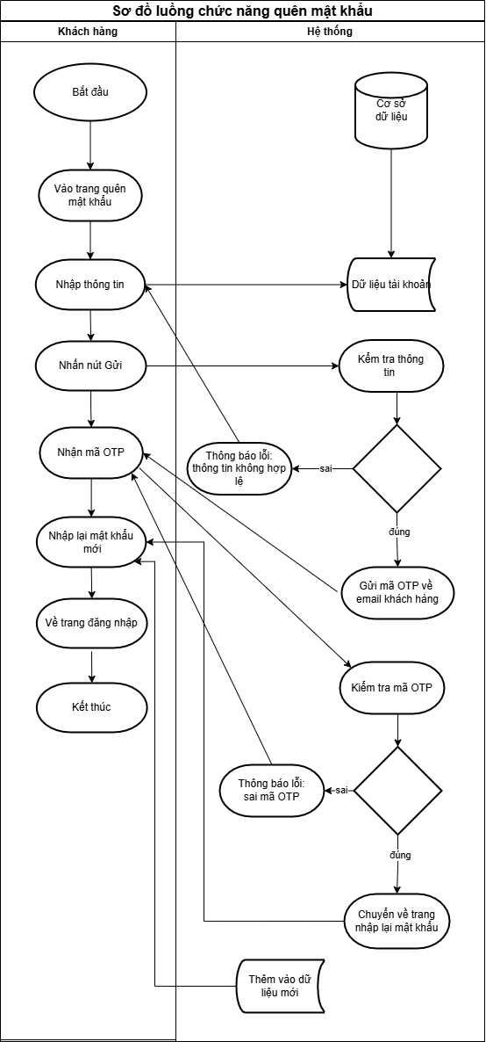

## 3.4.4 Sơ đồ luồng chức năng thống kê

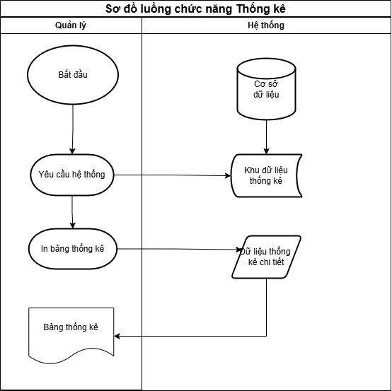

## 3.4.5 Sơ đồ luồng chức năng mua hàng

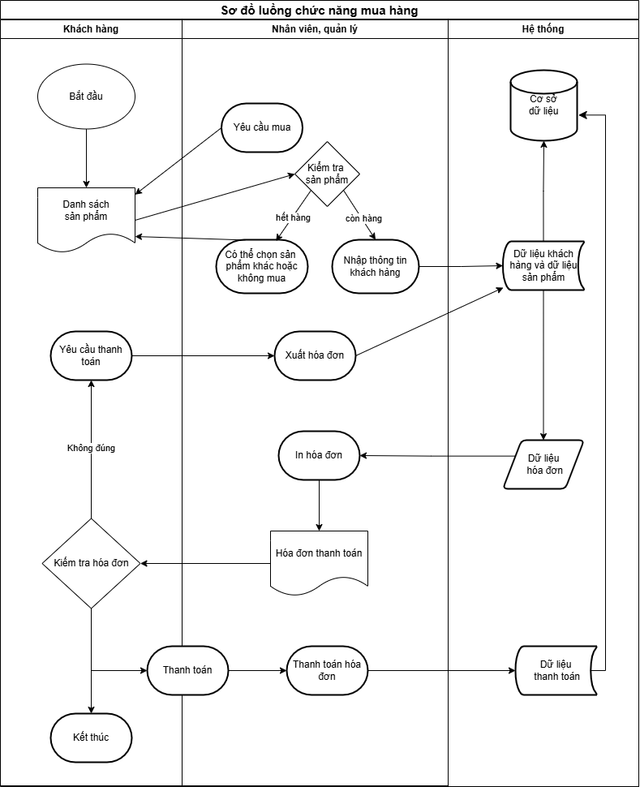

## 3.5 Thiết kế cơ sở dữ liệu

## 3.5.1 Bảng ảnh sản phẩm

|  |  |  |  |  |
| --- | --- | --- | --- | --- |
| STT | Tên thực thể | Kiểu dữ liệu | Ràng buộc | Mô tả |
| 1 | MaAnh | Nvarchar(450) | Khóa chính | Khóa chính của bảng |
| 2 | MaSP | Nvarchar(450) | Null | Khóa phụ |
| 3 | TenAnh | Nvarchar(max) | Null | Tên hình ảnh |

## 3.5.2 Bảng chi tiết đơn hàng

|  |  |  |  |  |
| --- | --- | --- | --- | --- |
| STT | Tên thực thể | Kiểu dữ liệu | Ràng buộc | Mô tả |
| 1 | MaChiTiet | nvarchar(450) | Null | Khóa chính của bảng |
| 2 | MaDH | nvarchar(450) | Null | Khóa phụ |
| 3 | MaSP | nvarchar(450) | Null | Khóa phụ |
| 4 | SoLuong | int | Null | Số lượng |
| 5 | Gia | decimal(18, 2) | Null | Giá |

## 3.5.3 Bảng đánh giá

|  |  |  |  |  |
| --- | --- | --- | --- | --- |
| STT | Tên thực thể | Kiểu dữ liệu | Ràng buộc | Mô tả |
| 1 | MaDanhGia | nvarchar(450) | Khóa chính | Khóa chính của bảng |
| 2 | MaSP | nvarchar(450) | Null | Khóa phụ |
| 3 | MaKH | nvarchar(450) | Null | Khóa phụ |
| 4 | DiemDanhGia | int | Null | Điểm đánh giá |
| 5 | BinhLuan | nvarchar(450) | Null | Bình luận của khách hàng |
| 6 | NgayDanhGia | datetime2(7) | Null | Ngày đánh giá |

## 3.5.4 Bảng đơn hàng

|  |  |  |  |  |
| --- | --- | --- | --- | --- |
| STT | Tên thực thể | Kiểu dữ liệu | Ràng buộc | Mô tả |
| 1 | MaDH | nvarchar(450) | Khóa chính | Khóa chính của bảng |
| 2 | MaKH | nvarchar(450) | Null | Khóa phụ |
| 3 | MaVoucher | nvarchar(450) | Null | Khóa phụ |
| 4 | ThongTinThanhToan | nvarchar(MAX) | Null | Thông tin thanh toán |
| 5 | DiaChiNhanHang | nvarchar(MAX) | Null | Địa chỉ nhận hàng |
| 6 | TongTien | decimal(18, 2) | Null | Tổng tiền |
| 7 | TinhTrang | nvarchar(MAX) | Null | Tình trạng đơn hàng |
| 8 | MaNV | nvarchar(450) | Not null | Khóa phụ |
| 9 | ThoiGianDatHang | datetime2(7) | Null | Thời gian đặt hàng |

## 3.5.5 Bảng khách hàng

|  |  |  |  |  |
| --- | --- | --- | --- | --- |
| STT | Tên thực thể | Kiểu dữ liệu | Ràng buộc | Mô tả |
| 1 | MaKH | nvarchar(450) | Khóa chính | Khóa chính của bảng |
| 2 | TenKh | nvarchar(MAX) | Null | Tên khách hàng |
| 3 | Email | nvarchar(MAX) | Null | Email khách hàng |
| 4 | Sdt | nvarchar(MAX) | Null | Số điện thoại KH |
| 5 | DiaChi | nvarchar(MAX) | Null | Địa chỉ của khách hàng |
| 6 | TinhTrang | nvarchar(MAX) | Null | Tình trạng khách hàng |
| 7 | NgayDangKi | datetime2(7) | Null | Ngày đăng ký tài khoản |
| 8 | MatKhau | nvarchar(MAX) | Null | Mật khẩu đăng nhập |

## 3.5.6. Bảng loại sản phẩm

|  |  |  |  |  |
| --- | --- | --- | --- | --- |
| STT | Tên thực thể | Kiểu dữ liệu | Ràng buộc | Mô tả |
| 1 | MaLoai | nvarchar(450) | Khóa chính | Khóa chính của bảng |
| 2 | TenLoai | nvarchar(MAX) | Null | Tên loại |
| 3 | AnhLoai | nvarchar(MAX) | Null |  |

## 3.5.7 Bảng nhà cung cấp

|  |  |  |  |  |
| --- | --- | --- | --- | --- |
| STT | Tên thực thể | Kiểu dữ liệu | Ràng buộc | Mô tả |
| 1 | MaNCC | nvarchar(450) | Khóa chính | Khóa chính của bảng |
| 2 | TenNhaCC | nvarchar(MAX) | Null | Tên nhà cung cấp |
| 3 | DiaChi | nvarchar(MAX) | Null | Địa chỉ nhà cung cấp |
| 4 | Email | nvarchar(MAX) | Null | Email nhà cung cấp |
| 5 | Sdt | nvarchar(MAX) | Null | Số điện thoại nhà CC |
| 6 | TinhTrang | nvarchar(MAX) | Null | Tình trạng nhà cung cấp |

## 3.5.8. Bảng nhân viên

|  |  |  |  |  |
| --- | --- | --- | --- | --- |
| STT | Tên thực thể | Kiểu dữ liệu | Ràng buộc | Mô tả |
| 1 | MaNV | nvarchar(MAX) | Khóa chính | Khóa chính của bảng |
| 2 | TenNV | nvarchar(MAX) | Null | Tên nhân viên |
| 3 | Email | nvarchar(MAX) | Null | Email nhân viên |
| 4 | Sdt | nvarchar(MAX) | Null | Số điện thoại nhân viên |
| 5 | DiaChi | nvarchar(MAX) | Null | Địa chỉ nhân viên |
| 6 | TinhTrang | nvarchar(MAX) | Null | Tình trạng nhân viên |
| 7 | NgayVaoLam | datetime2(7) | Null | Ngày nhân viên vào làm |
| 8 | Luong | real | Null | Lương nhân viên |
| 9 | MatKhau | nvarchar(MAX) | Null | Mật khẩu đăng nhập |

## 3.5.9. Bảng sản phẩm

|  |  |  |  |  |
| --- | --- | --- | --- | --- |
| STT | Tên thực thể | Kiểu dữ liệu | Ràng buộc | Mô tả |
| 1 | MaSP | nvarchar(450) | Khóa chính | Khóa chính của bảng |
| 2 | TenSanPham | nvarchar(100) | Null | Tên sản phẩm |
| 3 | MaLoai | nvarchar(450) | Null | Mã loại· |
| 4 | NhaXuatBan | nvarchar(max) | Not null | Nhà xuất bản |
| 5 | NamXuatBan | int | Null | Năm xuất bản |
| 6 | TacGia | nvarchar(max) | Null | Tác giả |
| 7 | Gia | decimal(18, 2) | Null | Giá tiền |
| 8 | MoTa | nvarchar(500) | Null | Mô tả chung |
| 9 | SoLuongTrongKho | int | Null | Số lượng còn lại |
| 10 | NgayThem | datetime2(7) | Null | Ngày thêm sản phẩm |
| 11 | TinhTrang | nvarchar(20) | Null | Tình trạng sản phẩm |
| 12 | MaNCC | nvarchar(450) | Null | Khóa phụ |

## 3.5.10. Bảng voucher

|  |  |  |  |  |
| --- | --- | --- | --- | --- |
| STT | Tên thực thể | Kiểu dữ liệu | Ràng buộc | Mô tả |
| 1 | MaVoucher | nvarchar(450) | Khóa chính | Khóa chính của bảng |
| 2 | TenVoucher | nvarchar(max) | Null | Tên voucher |
| 3 | MoTa | nvarchar(max) | Null | Mô tả voucher |
| 4 | GiamGia | decimal(18, 2) | Null | Mức giảm giá |
| 5 | LoaiGiamGia | nvarchar(max) | Null | Loại giảm giá |
| 6 | NgayBatDau | datetime2(7) | Null | Ngày bắt đầu sử dụng |
| 7 | NgayKetThuc | datetime2(7) | Null | Ngày hết hạn voucher |
| 8 | DieuKien | nvarchar(MAX) | Null | Điều kiện sử dụng |
| 9 | Soluong | int | Null | Số lượng voucher |
| 10 | TrangThai | nvarchar(MAX) | Null | Trạng thái voucher |